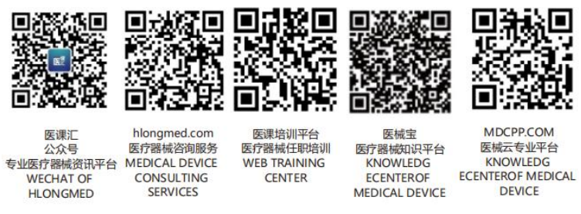 | XX医疗器械有限公司 | 文件编号 | XXX-QP5.6-2016
 | XX医疗器械有限公司 | 版本号 | B/0
文件名称 | 管理评审控制程序 | 页 数 | 3
1目的
确保公司质量管理体系的运行情况适宜性、充分性和有效性，有利于公司质量方针和目标的实现。
2范围
本公司质量管理体系运行的全面相关事宜均纳入审查范围。
3权责
3.1 总经理主持管理评审活动，批准管理评审计划和管理评审报告。
3.2 管理者代表负责向总经理报告质量管理体系运行情况，提出改进建议，审核管理评审计划和管理评审报告，批准纠正/预防措施的实施。
3.3 质量部负责管理评审计划的制定、提交体系运行报告、收集并提供管理评审所需的资料，编制整理管理评审报告，负责对评审后的纠正/预防措施进行跟踪和验证。
3.4 各部门负责提交本部门的管理评审输入资料，并负责实施执行管理评审中提出的相关的纠正/预防措施。
4 程序要求
4.1 管理评审计划
4.1.1 每年至少进行一次管理评审，二次间隔期不超过12个月，结合内审后的结论进行，也可根据需要安排。
4.1.2 质量部编制《管理评审计划》，报告管理者代表审核，总经理批准。
计划主要内容包括：
a) 评审时间；
b) 评审目的；
c) 评审范围及评审重点；
d) 参加评审部门（人员）；
e) 评审依据；
f) 各部门评审内容、准备工作要求。
4.1.3 当出现下列情况之一时可增加管理评审频次或提前进行管理评审：
a) 公司组织机构、服务范围、资源配置发生重大变化时；
b) 发生重大服务质量事故或客户关于质量有严重投诉或投诉连续发生时；
c) 当法律、法规、标准及其他要求有变化时；
d) 市场需求发生重大变化时；
e) 即将进行第二、三方审核或法律、法规规定的审核时；
f) 质量体系审核中发现严重不合格时或质量管理体系文件发生重大修改或补充时；
g）其它情况总经理认为需要时。
4.2 管理评审输入
管理评审输入应包括与以下方面有关的当前的业绩和改进的机会：
a) 体系审核结果，包括第二方、第三方质量管理体系审核的结果；
b) 顾客的反馈，包括满意程度的测量结果及与顾客沟通的结果等；
c) 过程的业绩及符合性，包括过程、销售的产品、服务测量和监控的结果；
d) 改进、预防和纠正措施的状况，包括对内部审核和日常发现的不合格项采取的纠正和预防措施的实施及其有效性的验证结果记录；
e) 上次管理评审跟踪措施的实施及有效性记录；可能影响质量管理体系的各种变化等
f) 质量管理体系运行状况，包括质量方针和质量目标的适宜性和有效性；
g) 各部门质量目标的完成情况；
h) 重大服务质量事故的处理或改进的建议；
i) 新的或修订的法律法规要求。
4.2.1 评审输入资料的准备
质量部负责根据评审输入的要求，组织评审资料的收集，准备必要的文件，评审资料由管理者代表确认。
4.2.2 质量部向参加评审的人员发放本次评审计划和有关资料。
4.3 管理评审会议
a) 总经理主持评审会议，各部门负责人和有关人员对评审输入做出评价，对于存在或潜在的不合格项提出纠正和预防措施，确定责任人和整改时间；
b) 总经理对所涉及的评审内容做出结论（包括进一步调查、验证等）。
4.4 管理评审输出
4.4.1 管理评审的输出应包括以下方面有关的措施：
质量管理体系及其过程的改进，包括对质量方针、质量目标、组织结构、过程控制等方面的评价；
a) 与顾客要求有关的医疗器械的销售服务的改进的需求；
b) 资源需求
c) 质量体系改进的需求。
4.4.2 管理评审报告
管理评审报告为管理评审输出的主要内容。会议结束后，由质量部根据管理评审输出的要求进行总结，编写《管理评审报告》，经管理者代表审核，交总经理批准，发至相应部门并监控执行。
本次管理评审的输出可以作为下次管理评审的输入。
4.5 改进/纠正/预防措施的实施和验证
质量部对管理评审提出的改进/纠正/预防措施的实施效果进行跟踪验证。如果评审结果引起文件更改，应执行《文件控制程序》。
4.6 记录的保存
管理评审产生的相关的记录应由质量部按《记录控制程序》保存，包括管理评审计划，评审前各部门准备的评审资料、评审会议签到记录及管理评审报告等。
5相关文件
5.1 《文件控制程序》 Xx-Qp4.2.4-2016
5.2 《记录控制程序》 Xx-Qp4.2.5-2016
6相关记录
6.1《管理评审计划》 Xx-QR-QP5.6-01
6.2《管理评审会议记录》 Xx-QR-QP5.6-02
6.3《管理评审报告》 Xx-QR-QP5.6-03

